1.pielikums
Madonas novada pašvaldības domes
25.11.2021. lēmumam Nr. 446
(Prot. Nr. 15, 13. p.)

Zemes vienību ar kadastra apzīmējumiem 70740040425 un 70740040225 apvienošanas shēma

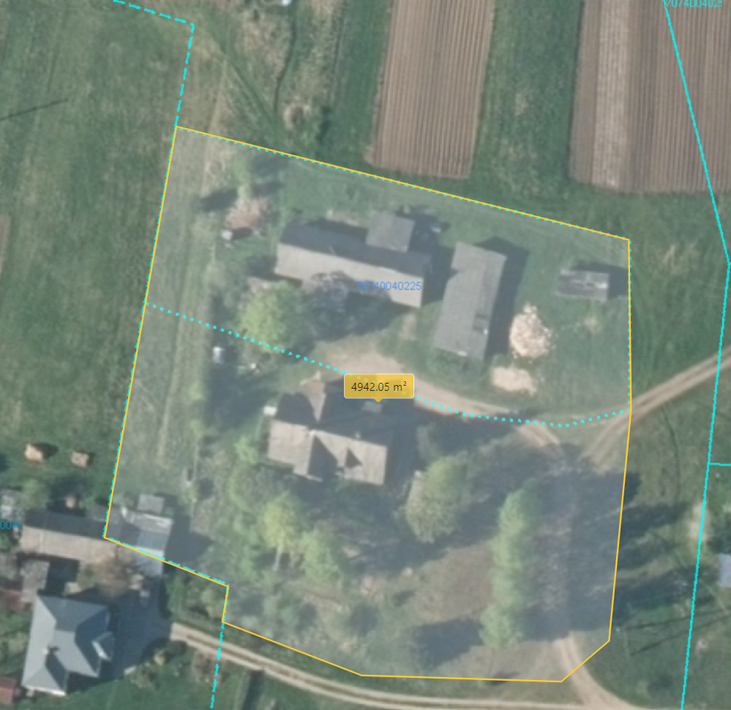
5000 m²
Datu avots: https://topografija.lv/ 2021. gada informācija

Projektētās zemes vienības robeža

Esošās zemes vienības robežas

Projektētās zemes vienības platība
5000 m²

